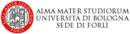
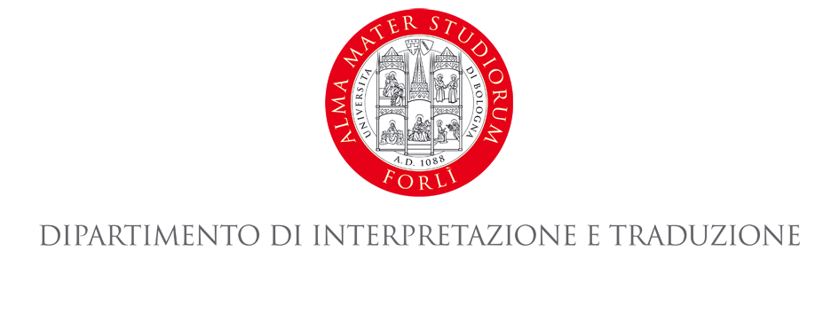

lABORATORIO PERMANENTE DI TRADUZIONE SETTORIALE

Claudia Mezzabotta

Università Cattolica del Sacro Cuore

Conferenza

Il linguaggio fondamentale della contabilità e del bilancio: un’introduzione

MERCOLEDì 20 MARZO 2019, 15.15-16.45
aula 7 TH

Workshop

La traduzione tecnica del bilancio societario: esempi pratici

MERCOLEDì 20 MARZO 2019, 17-18.30
Lab 10, DitLab

Sono cordialmente invitati docenti, ricercatori, dottorandi, assegnisti, borsisti e studenti della Scuola di Lingue e Letterature, Traduzione e Interpretazione

Per ulteriori informazioni consultare il sito del Dipartimento: http://www.dit.unibo.it/it
e le pagine relative ai corsi delle Lauree Magistrali in Specialized Translation e Interpretazione.

